Распространение поверхностных плазмон-поляритонов на границе металл-диэлектрик с тепловой оптической нелинейностью
Григорьева Л.Н.
Студент
Московский государственный университет имени М.В.Ломоносова Москва, Россия
E–mail: ln.grigorjeva@physics.msu.ru
Большой интерес представляет применение явления изменения показателя преломления оптических материалов при слабом возмущении температуры среды для создания устройств управления световым излучением. На сегодняшний день существует ряд оптоэлектронных устройств, работа которых основана на тепловой нелинейности показателя преломления [1,2]. Некоторые из них, такие как термически перестраиваемые оптические фильтры, широко применяются в волоконно-оптических линиях связи.
Особенностью сред с тепловой оптической нелинейностью является нелокальность и инерционность, это позволяет создать ряд оригинальных оптоэлектронных устройств. Необходимо отметить, что основным недостатком устройств на основе тепловой нелинейности является их низкое быстродействие. Для повышения скорости их работы необходимо применять материалы с высокой теплопроводностью и уменьшать размеры нелинейной среды. Поэтому перспективным является исследование взаимодействия поверхностных плазмон-поляритонов на границе металл-диэлектрик с тепловой оптической нелинейностью. Благодаря тому, что энергия поверхностного плазмон-поляритона локализуется в области размером около нескольких микрометров, скорость переключения устройств на основе тепловой нелинейности может достигать 10 нс [4].
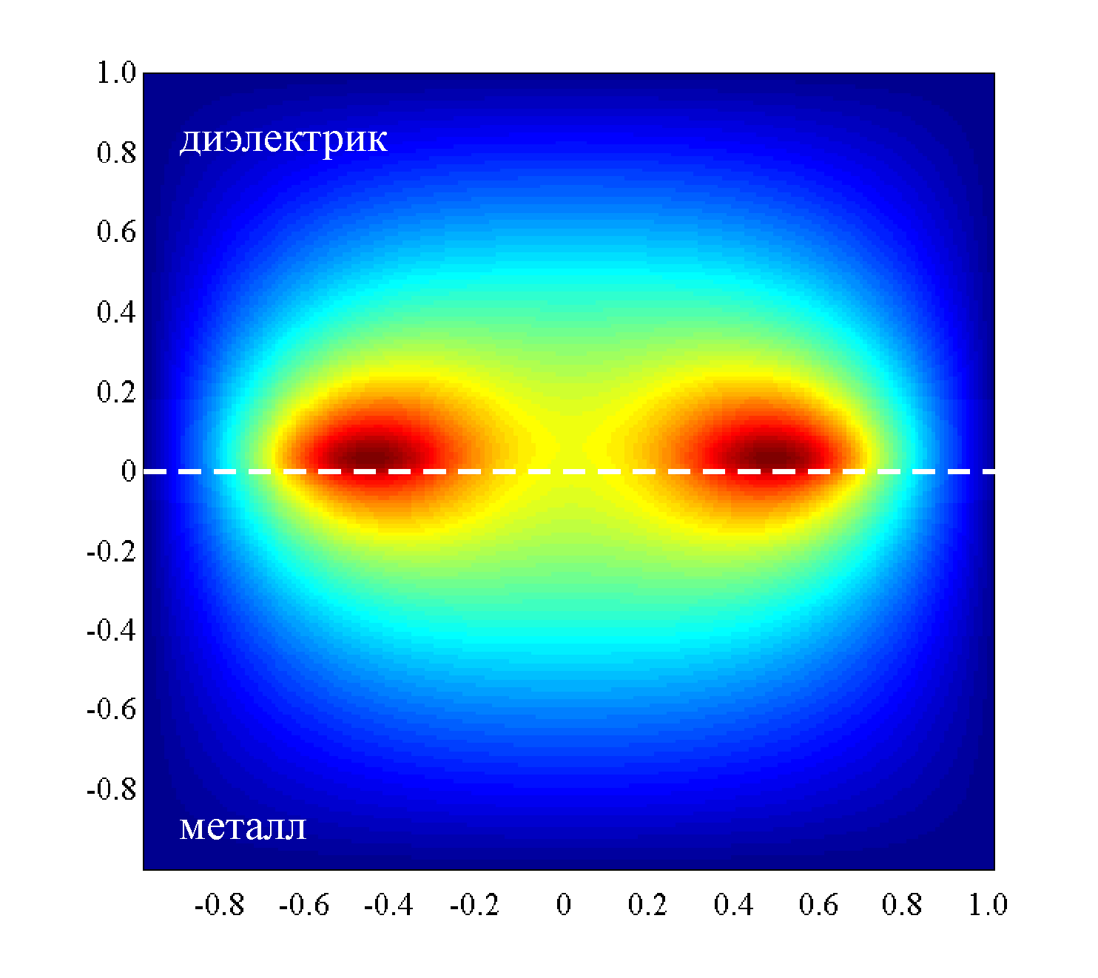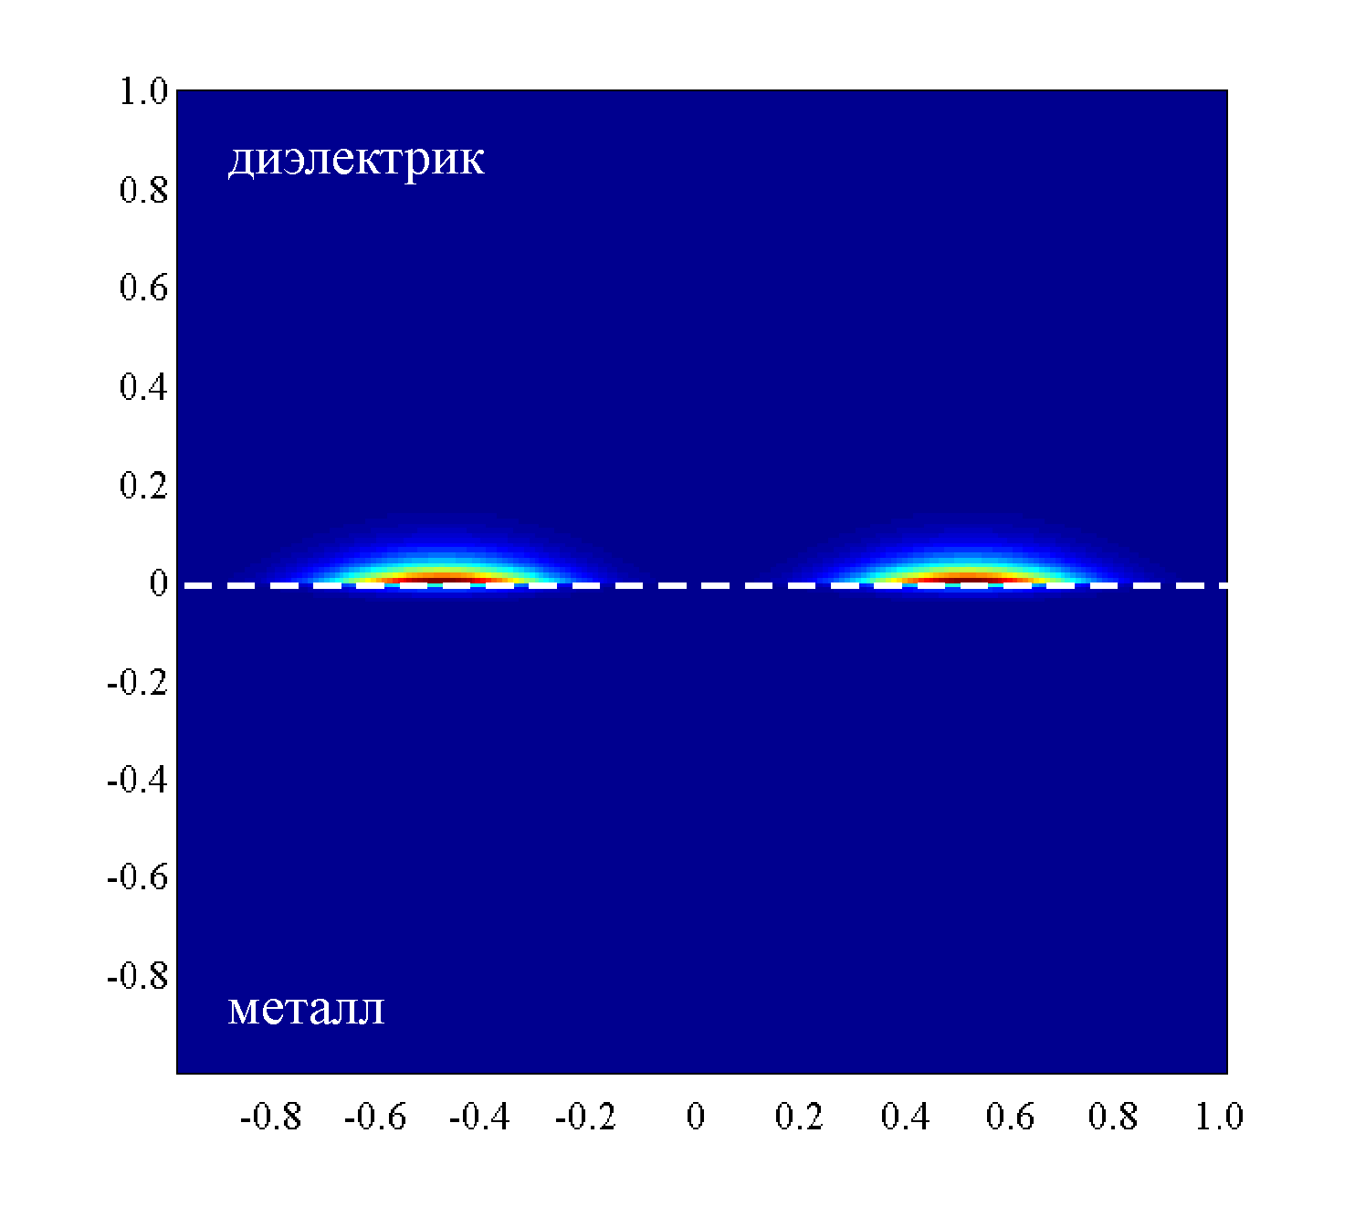
а) б)
Рис. 1. Распределение температуры (а) и профиль плазмон-поляритонных пучков накачки на границы металл-(б)

Целью данной работы было рассмотреть возможность формирования стационарного оптического волновода для поверхностной плазмонной волны при помощи двух параллельных плазмонных пучков накачки на границе металл-диэлектрик с тепловой дефокусирующей нелинейностью. Следует отметить, что формирование стационарного индуцированного волновода в среде с тепловой дефокусирующей нелинейностью в случае объемных пучков невозможно, так как в случае трубчатого пучка накачки локальный максимум показателя преломления на оси пучка исчезает из-за тепловой диффузии [3,4]. Однако в случае поверхностных плазмон-поляритонов достаточно ограничить сигнальную волну лишь по одной координате при помощи двух параллельных пучков накачки [3]. Для описания процессов распределения тепла было численно решено следующее уравнение:
$\text{div}\left(χ\left(x\right)\text{grad}\left(T\left(x,y\right)\right)\right)=δI\left(x,y\right),$ (1)
где χ(x) — коэффициент теплопроводности, δ — коэффициент поглощения оптического излучения поверхностной волны, I(x,y) — интенсивность пучков накачки. Изменение температуры вдоль направления распространения плазмонных пучков не учитывалось, так как предполагалось, что самовоздействие и затухание не велико и интенсивность пучков накачки слабо меняется по координате z. При этом распределение накачки соответствовало двум параллельным плазмон-поляритонным пучкам:
$I\left(x,y\right)=I_{0}\text{exp}\left({−\left({\left(x−a/2\right)}^{2}+{\left(x+a/2\right)}^{2}\right)}/{{Δx}^{2}}\right)\text{exp}\left(−γ\left(y\right)\left|y\right|\right)$, (2)
где a — расстояние между пучками накачки, Δx — ширина плазмонных пучков накачки, γ(y) – глубина локализации поверхностных волн в металле и в диэлектрике.
На рисунке 1 представлено распределение тепла в сечении системы, ортогональном направлению распространения света. Можно видеть, что на границе металл-диэлектрик с тепловой нелинейностью наблюдается локальный минимум температуры между пучками накачки. Благодаря тому, что показатель преломления убывает с ростом температуры, можно утверждать, что на поверхности раздела металл-диэлектрик сформирован волноводный канал для поверхностного плазмон-поляритона.
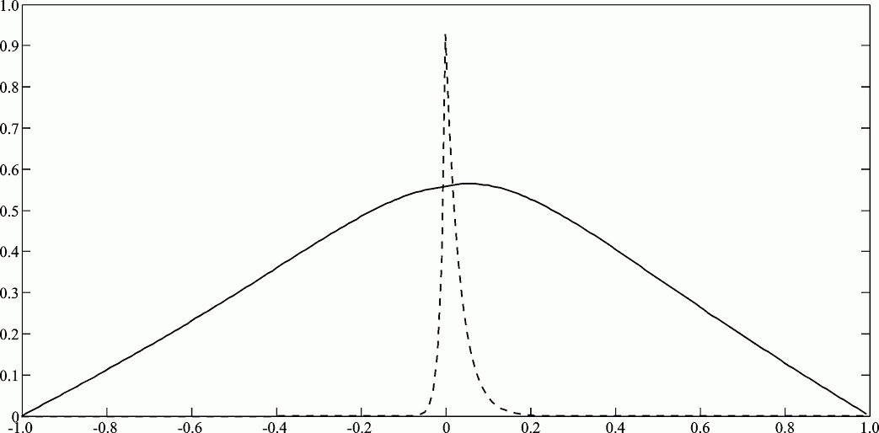

Рис. 2. Смещение максимума температуры в глубь диэлектрика (сплошная линия — распределение температуры, штриховая — сечение профиля пучка накачки)

Если оптическая волна имеет ТМ поляризацию, то она может быть преобразована в поверхностный плазмон-поляритон, который будет распространяться на границе металл-диэлектрик внутри индуцированного волновода. Из-за сильного различия коэффициента теплопроводности металла и диэлектрика максимум температуры немного смещается от границы металл-диэлектрик вглубь диэлектрика. Это явление иллюстрирует распределение температуры вдоль направления ортогонального границе раздела и проходящего на равном расстоянии от пучков накачки на рисунке 2. Таким образом, над поверхностью металла формируется волноводный канал, который позволит и ТЕ волне распространяться вблизи поверхности металла.
Таким образом, при распространении света в среде с тепловой дефокусирующей нелинейностью вблизи нагретой поверхности металла может наблюдаться захват излучения как ТМ, так и ТЕ поляризации в индуцированный волноводный канал.
Список литературы
- Micro-ring Based Planar Lightwave Circuit Devices for Optical Communications, Z. Wang University of Maryland, Baltimore County, 2009.
- A.N. Rubinov, I.M. Korda, E.A. Zinkevich, "Dynamics of a laser with a nonlinear TIR Q switch", Quantum Electron, vol. 32, no. 4, pp. 319–323, 2002.
- G.A. Knyazev, A.P. Sukhorukov, "Interaction of optical beams in medium possessing thermal nonlinearity," IEEE Xplore. Proceedings of 1st International Workshop on Nonlinear Photonics (NLP), pp.1,2, 6-8 Sept. Kharkov, Ukraine, 2011
- Л.Н. Григорьева, Г.А. Князев, А.Л. Толстик. Исследование автоколебательных эффектов в среде с тепловой нелинейностью. Учен. зап. физ. фак-та Моск. ун-та, 4:144343–1–144343–4, 2014.

